

ДИПЛОМСКИ ТРУД

Анализа на алгоритми за динамичко предвидување на цени на дигиталниот маркет “Steam Community”

Ментор:  Проф. д-р Сашо Граматиков | Изработил:  Филип Костов 191115
Содржина:

Апстракт 2
1. Вовед 3
1.1. Развој на вештачката интелигенција и дигиталните економски средини 3
1.2. Цел и проблем кој се решава 4
1.3. Oграничување на проектот 5
2. Користени технологии 6
2.1. Софтверски компоненти 6
2.2. Хардверски компоненти 7
3. Собирање на податоците 7
3.1. Steam Community маркет 7
3.2. Liquipedia 9
3.3. Steam News Segment 10
4. Складирање и менаџирање со податоците 11
4.1. Избор на систем за дата база 11
4.2. Процес на складирање и менаџирање со податоците 11
5. Анализа 13
5.1. MNAR обзервации 13
5.2. Дефинирање на примерок за анализа 15
5.3. Студија на случај 15
5.4. Податоци кои недостасуваат 21
6. Предпроцесирање 25
6.1. Селектирање на репрезентативно множество, агрегирање и справување со податоци кои недостасуваат 25
6.2. Креирање на карактеристики од податоците од Steam Community маркет 27
6.3. Креирање на карактеристики од податоците од Steam News 30
6.4. Креирање на карактеристики од податоците од Liquipedia 31
6.5. Поделба на податоците во множества за тренирање, валидација и тестирање 32
7. Тренирање на модели 32
8. Резултати 36
9. Користена литература 38

Апстракт

Во рамките на оваа дипломска работа целта е да се употребат data science техники во large-scale проект, во гранка од вештачката интелигенција која е исклучително предизвикувачка за правилно да се имплементира, предвидувањето на цени на пазар. Главниот предизвик е енкапсулирање на комплексните интеракции помеѓу побарувачка, залиха, активност на играчи и надворешни влијанија врз дигитален маркет. Оваа теза претставува ML pipeline дизајниран за предвидување на кратко трајни промени во цените на асети од дигитален маркет. Наведени и објаснати се сите процеси од data science, вклучувајќи пред процесирање на податоците, feature engineering техники на датасет кој претставува временска серија и конструирање на lag карактеристики, rolling статистики, мерки за волатилност и индикатори за настани, кои се потребни за ваков вид на проект. Искористени се техники за автоматизирано собирање на историиски податоци од Steam Community Market платформата (https://steamcommunity.com/market/)[1], кои ги користиме за тренирање на модел кој потребно е прецизно да предвиди цени на асети во иднината. Фокусот е ставен на асети на маркетот поврзани со играта Counter-Strike 2.
Собрани се мета-податоци од Steam Web API „ISteamNews/GetNewsForApp“ сегментот на Steam[2] и Liquipedia платформата (https://liquipedia.net/counterstrike)[3], кои се употребени во feature engineering техники како сигнали за одредена промена во маркетот и носат информации од особена корист за моделите кои ги користиме за предвидување на цени. Техниките кои ги користиме за собирање на податоците, во главно scraping, се компатибилни од легален аспект според условите за употреба[4][5] зададени од компаниите кои располагаат и се одговорни за овие податоци и за академски цели овие податоци се достапни за употреба. Податоците се зачувани во релациона база на системот PostgreSQL[6].
Споредуваме перформанси на XGBoost модел и повеќе-слоен перцептрон. Цел е да се споредат перформанси на длабоко учење наспроти gradient boosting. Експериментот покажува дека ML модели даваат далеку подобри резултати од baseline алгоритми кога feature engineering од повисоко ниво е имплементирано. Резултатите исто така ги истакнуваат предизвиците на предвидување на цени на дигитален маркет.

Вовед

Развој на вештачката интелигенција и дигиталните економски средини

Развојот на вештачката интелигенција води кон нејзино интегрирање во секоја сфера од бизнисот и секојдневниот живот. Едно поле, во кое таа има потенцијал да доминира, а кое што на некој начин е прикриено од нејзината употреба во чет ботови и генерирање на видеа, кои се широко познати низ социјалните мрежи, е предвидувањето на цени на пазар. Целта ни е да навлеземе во овој сектор од академски поглед и да покажеме колку моќна може да биде оваа алатка, како и нејзините видливи препреки, кои може да бидат неизбежни. Сепак вештачката интелигенција не е и временска машина.
Дигиталната економија значително расти во последната деценија, особено во онлајн екосистемите на игри. Голем број игри имплементираат козметични и колекционерски асети за естетска употреба. Еден од најголемите дигитален маркет е Steam community маркетот, специфично одделот за тргување со асети од играта Counter-Strike 2. Огромна популација од играчи на оваа игра тргуваат со козметични асети, наречени item-и. Од легален аспект играчите всушност тргуваат со лиценци за употреба на асети. Асетите се разликуваат по нивната реткост (rarity), која ја одразува нивната достапност и посакуваност и е поврзана со одредена веројатност на добивање на асет. Оваа веројатност на добивање на асет ја дефинира залихата. Наведени се неколку категории на асети кои се добиваат од кутии (друг тип на асети) и нивните веројатности за добивање:
- Mil-Spec (сина) – ~79.92%
- Restricted (виолетова) – ~15.98%
- Classified (розева) – ~ 3.2%
- Covert (црвена) – ~0.26%
- Extraordinary (златна) – екстремно ретки (најчесто ножеви или ракавици)
Цените на асетите драстично флуктуираат поради промени во побарувачка и залиха. Разбирањето и предвудивањето на овие промени на цените е важно за истражувачи и трговци на овој маркет. Точното предвидување на цени има потенцијал да овозможи автоматизирани системи за тргување, анализа на маркет и подобро разбирање на дигиталната економија.
Во просек низ овој маркет секој месец минуваат 10 милиони долари во монетарен волумен, со рекордни 100 милиони долари во Јуни 2022.
И покрај широко познатите препреки во оваа индустрија, предвидувањето на цени на пазар, целиме кон предлог решенија за подобрување на перформансите на еден модел и споредување на модели. Предвидувањето на цени на пазар е исклучително предизвикувачки, поради секојдневните промени и настани кои влијаат на цените и за еден аналитичар може да бидат не видливи од прв поглед. Овие настани се многу тешки појави за едноставно да се енкапсулираат како податоци, во еден систем кој мора да биде динамичен. Овој проект нема за цел да даде точни решенија од бизнис аспект, во реални бизнис проекти постојат доста ресурси кои континуирано овозможуваат брзо и динамично собирање на податоци и нивна употреба. Целта ни е преку добро селектирани feature-и и прецизно извлечени информации да го направиме моделот подобар и по прецизен.

Цел и проблем кој се решава

Главната цел на ова истражување е да се дизајнира систем способен за предвидување на движењето на цените во еден дигитален маркет.

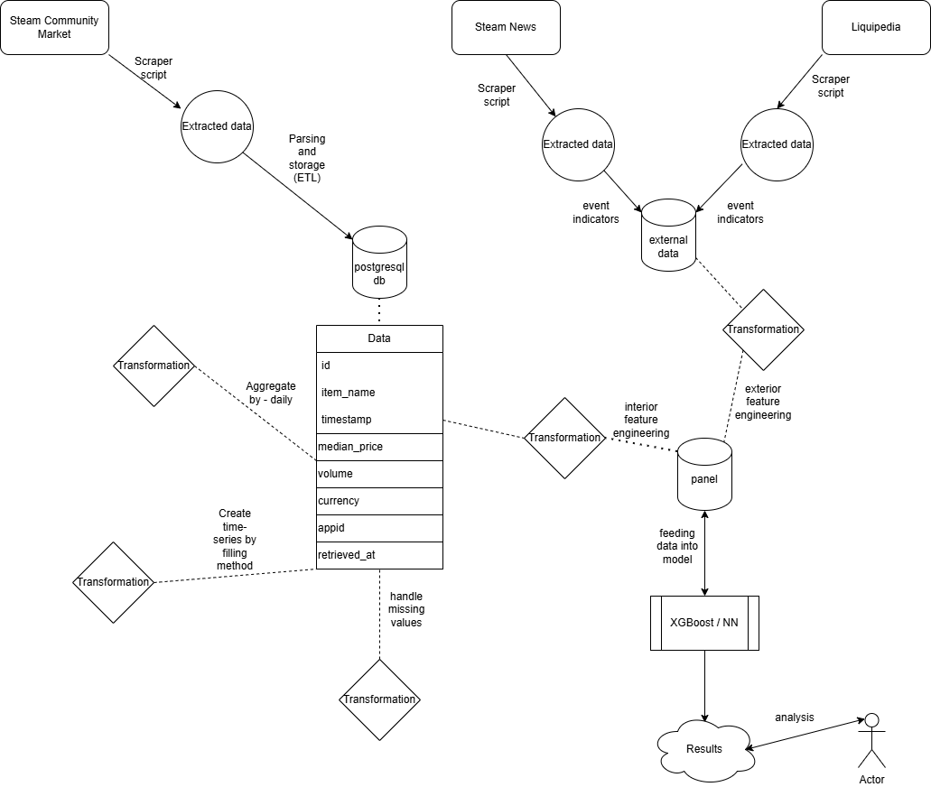

Слика бр.1 - Data pipeline дијаграм

Во процесот на дизајнирање на систем способен за предвидување на движењата на цени големо ограничување и грешен пристап е предвидување на цени базирано само врз историиски податоци.
При дизајнирање на модел за предвидување често е верувањето дека минати трендови во цените носат доволно информации за да се предвиди промена во иднината. Но, во секаков вид на маркет, од дигитален маркет до имотен пазар, ненадејни надворешни настани и шокови можат драстично да влијаат врз побарувачката. На пример во дигитални маркети на игри:
- нов update на играта може да зголеми побарувачка на одреден асет
- компететивен е-спорт играч со голема популарност користи одреден асет на турнир, привлекува поголема побарувачка врз тој асет
- воведување на нови асети може да намали побарувачка врз постари асети (или обратно, да зголеми побарувачка)
Исто така наведени примери за останати видови на маркети, крипто-маркети, акции, Forex замени, недвижнини, е-commerce, суровини, малопродажба итн.:
- популарна личност промовира одредена крипто валута
- цената на одредена валута опаѓа поради инфлација
- земјиште е прогласено за станбено, воведена водоводна и електрична инфраструктура
- цената на гориво е покачена поради одредени промени во државите од кои се увезува
- зголемени трговски ограничувања и тарифи
Затоа модел кој се потпира исклучиво на историиски цени може да не успее да ги енкапсулира овие надворешни влијанија.
Оваа дипломска работа истражува дали вклучување на сигнали за надворешни настани и инженерски креирани карактеристики може да ја подобрат точноста при предвидувањето на цените.

Oграничување на проектот

Во овој проект постои релативно голема препрека. Steam Community маркетот е најголемиот маркет за трговија со Counter Strike 2 асети, но постојат надворешни дигитални маркети и трговски средини кои функционираат самостојно и низ кои минуваат овие асети. Постојат веб сајтови и платформи за трговија со асети, како CSFloat[7] и Skinport[8], постојат и платформи за коцкање, како и обични Discord[9] канали и приватни трговци кои не ги користат овие платформи. Овие средини имаат свои и по различни економски структури, валути и ликвидност. Голем фактор кој влијае врз различното функционирање на овие структури е разликата помеѓу нивните валути. Steam Community маркетот користи валута наречена Steam Wallet валута. Финансииски сретства депозирани во Steam платформата неможат директно да се подигнат како вистински пари. Овие самостојни платформи го решаваат тој проблем со функционалности за замена на асети со финансииски сретства. Затоа постои ценовен јаз, и вредноста на $1 на Steam маркетот е помала од $1. За перфектно да се енкапсулираат овие екосредини потребно е да се соберат податоци од сите. Во овој дел постои голема препрека од легален аспект поради тоа што некои од овие платформи не дозволуваат користење на нивните податоци. Исто така самиот процес на собирање на овие податоци е тежок и бара бизнис ресурси од високо ниво. Постои и проблемот на нормализирање на цените, сведување на сите валути кон една иста единица мерка.
Но, сепак голем дел од сообраќајот на оваа трговија минува низ Steam Community маркетот и ова е доволно за да се дизајнира систем за решавање на проблемот зададен во оваа теза, систем кои и би давал добри резултати.

2. Користени технологии

Софтверски компоненти

Системот се состои од два сегменти: Python[10] pipeline за целата функционалност на системот и PostgreSQL дата база и околина за пишување на query. За собирање на податоците искористен е scraping метод преку библиотеката requests, и библиотеката BeautifulSoup[11] користени за испраќање на HTTP Get барања за собирање на податоците. За парсирање на собраните податоци од JSON формат во текстуален формат искористена е библиотеката json. За парсирање на временски ознаки во datetime објекти искористени се библиотеките datetime и time. За структурирање на резултантните податоци во табуларен формат и читање, запишување, трансформирање на истите, искористена е библиотеката Pandas[12]. За складирање на податоците во релациона дата база, со претходно направена шема на системот PostgreSQL, како и за пристап до истите искористен е code-first пристап преку библиотеката psycopg2. Оваа библиотека овозможува воспоставување на комуникација со одредена дата база на PostgreSQL системот и овозможува директно пишување на query во Python скрипти. Искористена е pathlib библиотеката за парсирање на патеки до датотеки во Path објекти, за запишување, читање на податоци во .txt и .csv датотеки и за филтрирање на датотеки. За креирање и приказ на графикони искористена е библиотеката matplotlib. За нумерички калкулации, како на пример при анализирањето на резултатите на модел (rmse, mae, etc. ) искористена е библиотеката numpy. За нумерички калкулации исто така искористена е библиотеката math. Затоа што податочното множество е преголемо, направено е под множество кое ја опишува популацијата, има релативно голем број на обзервации за да успеат добро да работат моделите, искористена е библиотеката random за избор на асети без никаков bias. Искористена е библиотеката os за одредување на број на CPU cores за паралелизирање на процесот на тренирање на моделите. Исто така os искористена е и за читање на промелива која ги содржи автентикацииските токени за пристап до endpoint-ите на Steam од кои што се собрани податоците преку scraping. Библиотеката Scikit-learn[13] е интегрирана во системот за импутирање на податоци што недостасуваат и за нормализирање на нумерички податоци преку нивно скалирање. Оваа библиотека искористена е и за добивање на метрики за евалуирање на перформансите на моделот (MAE, MSE). Искористена е библиотеката xgboost за дефинирање на XGBoost модел и библиотеката PyTorch[14] за дефинирање на повеќе слоен перцептрон, како и за дефинирање на embeddings за item_id карактеристиката која му овозможува на моделите да ги разликуваат различните асети. Библиотеката joblib е искористена за зачувување на тренираните модели.

Хардверски компоненти

- 32GB RAM (тестирано е тренирањето на моделите на хардверски систем со 16GB рам меморија и не е успешно поради заситување на меморијата поради архитектурата на моделите)
- CPU Intel i5 8300H
- GPU Nvidea GTX 1050

3. Собирање на податоците

3.1. Steam Community маркет

*Процесот на собирање на податоците вклучуваше користење на endpoint-и кои се јавно достапни преку “Steam Community Market” корисничкиот интерфејс (https://steamcommunity.com/market/). HTTP барањата се конфигурирани на начин да реплицираат нормална комуникација помеѓу пребарувач-сервер преку вклучување на кориснички агент и автентикацииски токен за сесија (steamLoginSecure)[15]. Ова овозможува барањата да бидат процесирани на ист начин како нормална корисничка интеракција. Во спротивно серверот не овозможува пристап до овие endpoint-и. Исто така скриптата е дизајнирана на начин поволен за Steam community маркетот, со цел да не го “поплавиме” endpoint-от со барања, интегриран е динамичен тајмер за заспивање на апликацијата, осносно тајмер кој се зголемува доколку добиваме премногу 429 HTTP одговори.
Принципот на кој што ги собираме податоците од Steam Community маркетот е следен: бидејќи не постои единствен АPI endpoint кој што ја враќа комплетната историја од цени, собирањето на податоците мора да биде направено преку два сегменти:
- Прво, имињата на сите Counter Strike 2 асети се собрани преку испраќање на HTTP Get барања со помош на библиотеката requests до endpoint-от (/market/search/render) на Steam Community маркетот. Овој endpoint е дел од корисничкиот интерфејс на маркетот и враќа резултати во JSON формат. Резултатите се хеш имињата на сите поединечни асети. Собраните имиња ги зачувуваме во .csv датотека за полесен пристап.
- Вториот сегмент е користење на сите собрани хеш имиња на асети во индивидуално query, кое го додаваме во HTTP Get барања за пристап до endpoint-от за историја на цените на тој асет (/market/pricehistory). Овој endpoint го бара специфичното (market_hasn_name) на секој асет и како резултат ги враќа сите ценовни точки на асетот во JSON формат.
- имплементиран е checkpoint механизам (обично запишување и читање на integer, кој претставува бројот на асети низ кои скриптата веќе итерирала / вкупниот број на асети собрани од првиот сегмент, во .txt документ). Овој пристап е значаен при работење со голем број на податоци на хардверски систем со ниски перформанси.
Преку итерирање низ претходно собраните имиња на асети, скриптата ги собира сите податоци од секоја поединечна ценовни точки и вади релевантни информации (временска ознака, медијана на цените, волумен на продажби). Резултантните податоци ги структурираме во табуларен формат со помош на библиотеката Pandas.

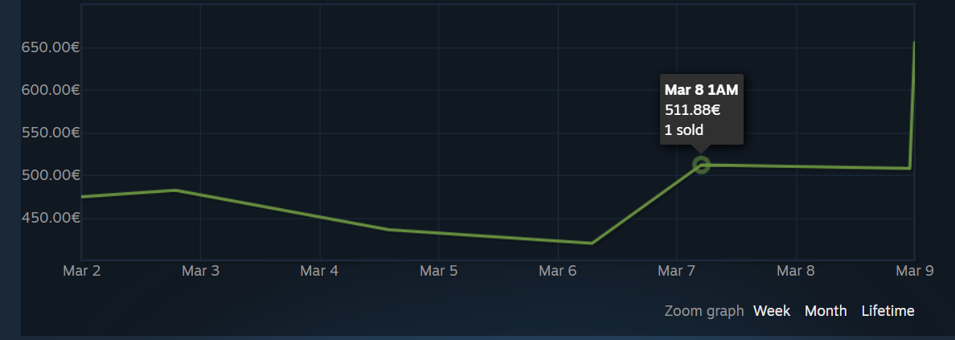
Слика бр.2 - Ценовна точка на Steam Community Market

Собрани се податоци од дескрпициите на асетите со користење на библиотеката BeautifulSoup за испраќање на HTTP Get порака до endpoint-от (/market/listings/730/{item}). Како резултат вратена е JSON датотека од која зачувани се: “item_name":name, "base_item":base_item, "base_family":base_family, "item_type":t["item_type"], "weapon_class":t["weapon_class"], "rarity":t["rarity"], "collection":t["collection"], "quality":t["quality"], "wear_full":t["wear_full"], "sticker_type":t["sticker_type"], "is_stattrak":is_stattrak, "is_souvenir":is_souvenir. Овие податоци се искористени за градење на категорииски карактеристики.

3.2. Liquipedia

Собрани се податоци за е-спорт Counter Strike 2 турнири од сајтот на Liquipedia (https://liquipedia.net/counterstrike/), име на турнир, временска ознака, ранг на турнир. Искористена е requests библиотеката за собирање на податоците преку scraping метод. Платформата нуди посебни endpoint-и за секој ранг на турнир (/S-Tier_Tournaments за S-ранк, endpoint до најпопуларните турнири) и ова овозможува лесно индексирање на ранговите. Податоците се трансформирани во индикатори, тежински единици за различни рангови на турнири и временски опсези за кога овие турнири се активни. Временските опсези имаат цел да нагласат какво влијание имаат овие турнири врз промените на цените на асети.

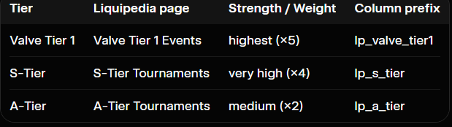
Слика бр.3 - Податоци собрани од Liquipedia

3.3. Steam News Segment

Собрани се објави за вести и најави постирани на Steam (преку Steamworks News API-то, https://api.steampowered.com/ISteamNews/GetNewsForApp/v0002/), id, наслов, содржина, автор, временска ознака. Овие податоци понатаму во feature engineering процесот трансформирани се во flag карактеристики и индекси на временски периоди (за обележување на влијанието кое го имаат овие вести и промените опишани во овие вести врз маркетот на одреден временски период). Опфатени се сите објави за appid=730, Counter Strike 2. Искористена е requests библиотеката за собирање на податоците преку scraping метод. Дефинирани се клучни зборови за филтрирање на собраните податоци, кои потребно е да се парсираат во текстуален формат.

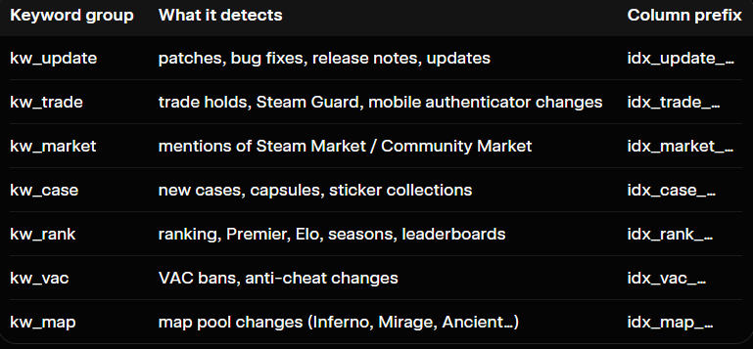
Слика бр.4 - Податоци собрани од Steam News

4. Складирање и менаџирање со податоците

4.1. Избор на систем за дата база

За складирање и управување со податоците собрани од Steam Community Market искористен е PostgreSQL системот, релационен систем за управување со бази на податоци. Затоа што собраните податоци се во огромно количество (48 милиони entries, секој од нив означувајќи една ценовна точка од историјата на продажби за еден item) може да се тврди дека најдобрата технологија за нивно чување, преглед, употреба и манипулирање е data lake, но во овој проект јас одлучив да искористам релациона дата база за подобро анализирање и поради лично искуство со PostgreSQL.
Неколку фактори го мотивираа изборот на PostgreSQL за овој проект:
- Скалабилност и перформанси – Податочниот сет содржи ~48 милиони обзервации собрани од Steam Market. PostgreSQL е способен ефективно да управува со големи податоци и сложени аналитички прегледи.
- Поддршка за временски серии – Собраните податоци претставуваат временски серии на цени. PostgreSQL нуди напредна функционалност за работа со временски податоци преку timestamp типови и функции за агрегирање по време.
- Индексирање – PostgreSQL овозможува креирање индекси кои значително го забрзуваат пребарувањето.
- Компатибилност со Python – PostgreSQL се интегрира добро со Python библиотеки.
- Open-source и широко користен – PostgreSQL е широко користен и во академски и индустриски проекти, поради лично искуство со PostgreSQL во проекти за време на моите студии.
- Лично искуство – за време на моите студии имам искуство во работење со PostgreSQL.

4.2. Процес на складирање и менаџирање со податоците

Главниот податочен сет е складиран во релациона табела наречена market_prices, која ги чува обзервациите собрани преку scraping фазата, историјата од цени за секој асет, од првата направена трансакција до последната трансакција собрана во scraping фазата на Steam Community маркетот.
Query за дефинирање на шемата на табелата market_prices:

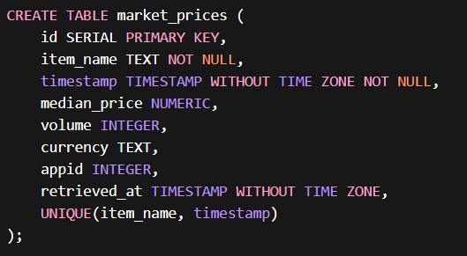
Слика бр.5 – Query за креирање на релациона табела

По собирање на податоците преку HTTP барања, се зачувуваат во batch со големина 500. Секој batch се запишува во релационата табела преку query со psycopg2.

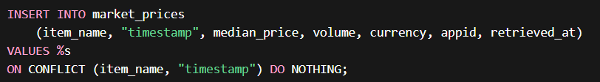
Слика бр.6 – Query за запишување на податоците во табелата market_prices

Колони:
- id – примарен клуч кој го идентификува секој запис, автоматски се инкрементира
- item_name - хеш име на асетот
- timestamp – временска ознака на ценовната точка (k временска ознака на која се направени n број на трансакции и нивната медијана е x)
- median_price – медијана на ценовната точка (x)
- volume – број на направени трансакции (n)
- currency – валута во која се направени трансакциите (директно поврзана со медијаната)
- аppid – идентификатор на асети (Counter Strike 2 асети имаат идентификатор 730)
- retrieved_at – временска ознака која означува кога одреден batch е запишан во релационата табела
Констреинтот UNIQUE(item_name, timestamp) гарантира дека нема да се внесат дупликат записи за иста обзервација и временска ознака во табелата.

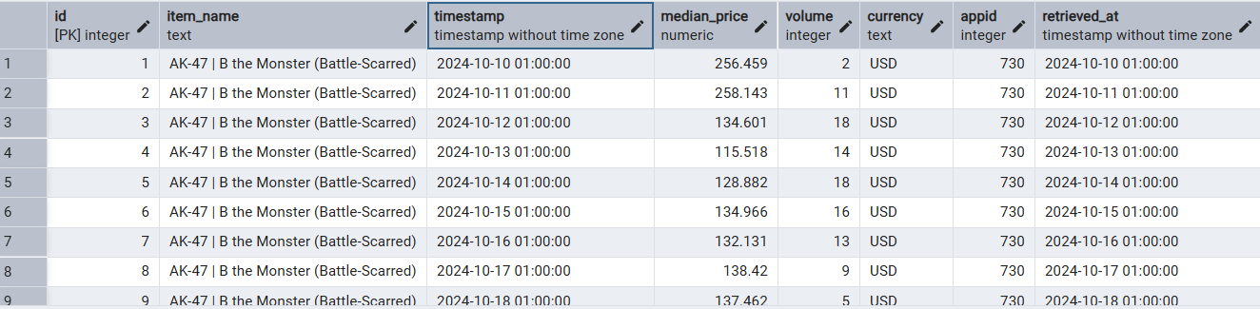
Слика бр.7 - Изглед на структурата на дата базата

5. Анализа

5.1. MNAR обзервации

Steam Community маркетот задава ограничување при огласување на асети за продажба, цената за која се огласува не смее да надминува над $1530 исплата по даночни трошоци од нивна страна, истата граница пресметана и за други валути по нивниот внатрешен девизен курс. Ова претставува проблем затоа што постојат асети кои имаат вредности над оваа граница. Платформите за трговија надвор од Steam Community маркетот го решаваат овој проблем и најчесто овие асети минуваат низ овие системи. Но, сепак информациите за овие асети недостасуваат. Ова недостасување е всушност “Missing not at random” затоа што причината е јасна. Слично сценарио на ова е недостасување на обзервација поради не ликвидност на асет, пр.: не популарен асет не се продава во одредена ден.
API-то кое што го користевме за собирање на сите ценовни точки за секој асет (/market/pricehistory), всушност работи на интересен начин. Доколку не постои податок за одредена временска ознака во JSON датотеката поради ова MNAR сценарио, односно асетот во тој временски период или е не ликвиден, или нема обзервации поради тоа што нема направени трансакции, не објавени асети за продажба поради границата од $1530, податокот ќе недостасува, односно:
[
{
"item_name": "AK-47 | Redline (Field-Tested)",
"date": "2018-10-02",
"median_price": 9.81,
"volume": 37
},
{
"item_name": "AK-47 | Redline (Field-Tested)",
"date": "2018-10-04",
"median_price": 9.76,
"volume": 21
}
]
очигледно може да се забележи дека обзервација за 2018-10-03 не постои. Но, неможе да се направи оваа асумпција само за MNAR податоци, затоа што постои можност да се појават MCAR податоци поради:
- network timeout
- прекин на Steam API услуга
- неочекуван прекин на Python програмата
Од статистичка гледна точка овој вид на податоци кои недостасуваат е далеку помал во број. Со цел да се конструира конзистентен датасет кој претставува временска серија, направени се соодветни трансформации за решавање на овие два проблеми. Импутирани се сите обзервации и податоци кои недостасуваат преку ffill техника, се до наредна постоечка обзервација, агрегирани се сите временски точки на дневни ниво и додадени се индикатор карактеристики за експлицитно да ја опфатат информацијата која ја носат MNAR податоците.
Главни карактеристики кои претставуваат индикатори за MNAR:
- days_since_last_trade:

if volume>0:
days_since_last_trade=0
else:
days_since_last_trade+=1
- lag карактеристики:

df['price_lag1'] = df.groupby('item_name')['median_price'].shift(1)

5.2. Дефинирање на примерок за анализа

При анализирање на податоците одбран е пристап да се селектира примерок, мало подмножество од асети (за разумни перформанси) кои се најблиску до претставување на целиот податочен сет, целата популација, од 48 милиони обзервации. Изборот за подмножеството енкапсулира мали и големи волумени на продажба, како и мали и големи цени на асети. Селектирани се сите обзервации од целата историја на трансакции за овие асети се до временската точка при која се собрани и зачувани во системот. Оваа подмножество го составуваат наведените асети: ★ Talon Knife | Crimson Web, ★ Butterfly Knife | Case Hardened, AK-47 | Asiimov, Desert Eagle | Printstream, AWP | Asiimov, Fracture Case, Dreams & Nightmares Case, Operation Broken Fang Case, Revolution Case. Овој избор е направен мануално поради доменска експертиза. Изборот е направен на начин преку кој што се енкапсулираат релациите помеѓу асети, како и асети кои немаат меѓусебни релации и влијанија. Овие релации може да бидат директни или индиректни. Рангот на временските ознаки според кои се селектирани обзервациите за овој примерок е дефиниран според query за пронаоѓање на min(“timestamp”) и max(“timestamp”) колоните во податочното множество.

Слика бр.8 - Временски ранг на примерокот

5.3. Студија на случај

“Case” асетите претставуваат кутии од кои се добиваат одредени други асети. На овој начин Desert Eagle | Printstream има директна релација со асетот Fracture Case затоа што се добива од таа кутија. Ова претставува прелевање на побарувачка: намалена залиха на овој асет води кон зголемување на побарувачката за Fracture Case асетот.
★ Talon Knife | Crimson Web асетот (кој претставува “златен” асет) и AK-47 | Asiimov, Desert Eagle | Printstream, AWP | Asiimov асетите имаат индиректна релација. ★ Talon Knife | Crimson Web асетот може да се добие преку заменување на пет асети како наведените, кои спаѓаат во група на асети кои се имаат поголема реткост, “црвени” асети. Ова релација е всушност резултат на ново ажурирање на Counter Strike 2, објавено на 23 октомври 2025 и претставува настан кој има големо влијание врз маркетот, прави огромен “шок” на цените, има специфично влијание врз зголемување на побарувачката на овие црвени асети. Преку граф за корелација, прикажан на слика бр.9 и слика бр. 10, може да се забележи дека постои висока корелација помеѓу овие асети, односно како цената на ★ Talon Knife | Crimson Web се зголемува или опаѓа, релативно се зголемуваат и опаѓаат цените и на црвените асети.

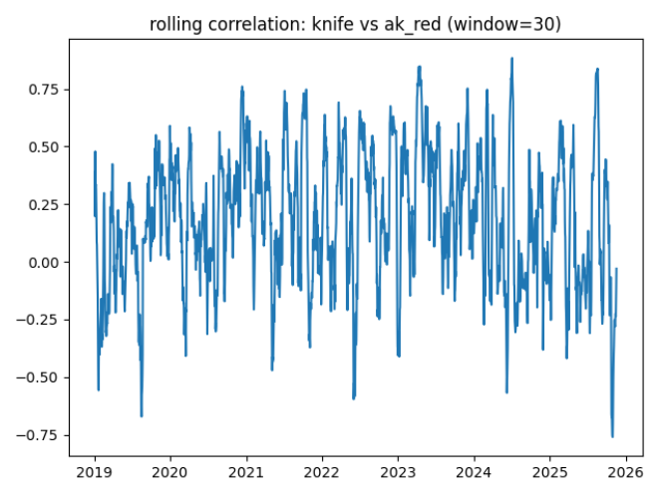
Слика бр. 9 - Корелација помеѓу ★ Talon Knife | Crimson Web и AK-47 | Asiimov
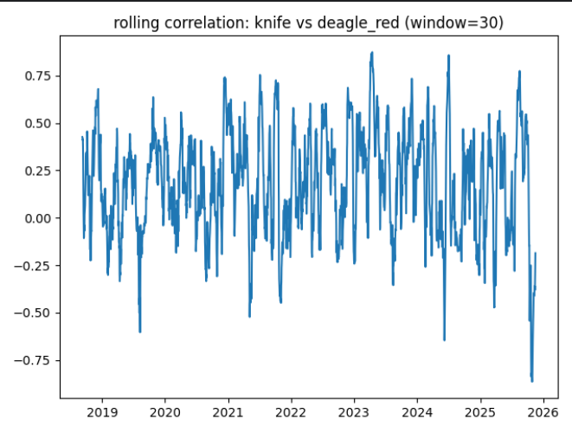
Слика бр.10 - Корелација помеѓу ★ Talon Knife | Crimson Web и Desert Eagle | Printstream

Пирсонова корелација:
$$r_{X,Y}=\frac{\sum_{i=1}^{n}{(}x_{i}-\overset{ˉ}{x})(y_{i}-\overset{ˉ}{y})}{\sqrt{\sum_{i=1}^{n}{(}x_{i}-\overset{ˉ}{x})^{2}}⋅\sqrt{\sum_{i=1}^{n}{(}y_{i}-\overset{ˉ}{y})^{2}}}$$
каде xi e нормализираната цена на ★ Talon Knife | Crimson Web, нормализирана според почетната цена од временскиот период, во овој случај целата историја, значи нормализирана според цената на точно првата направена трансакција, x̄ e средна вредност на цените на сите обзервирани трансакции на асетот во тој временски период, yi се нормализираните цени на црвените асети, ȳ се средните вредности од цените на црвените асети.
Moже да се забележи екстремна негативна корелација при 23ти октомври 2025, односно датумот кога е објавено ажурирањето: заменување на пет црвени асети за златен асет. По ова ажурирање скоро сите црвени асети добиваат нов огромен прилив на залиха, ова води кон драстичен пад на нивните цени, додека црвените асети добиваат огромен прилив на побарувачка и растат во цена поради тоа што се обожавани од корисниците за нивна замена со златен асет. Постои негативна корелација бидејќи златните асети имаат експлозивен негативен моментум на цена а црвените асети имаат експозивен позитивен моментум на цена. Бидејќи немаме доволно обзервации по оваа ажурирање не се забележува на корелациискиот граф, но сега овие два типови на асети имаат уште поголема релација и посилно се сврзани едни со други, па очекувано е по стабилизирање на цените да имаат уште посилни позитивни корелации и од претходно.

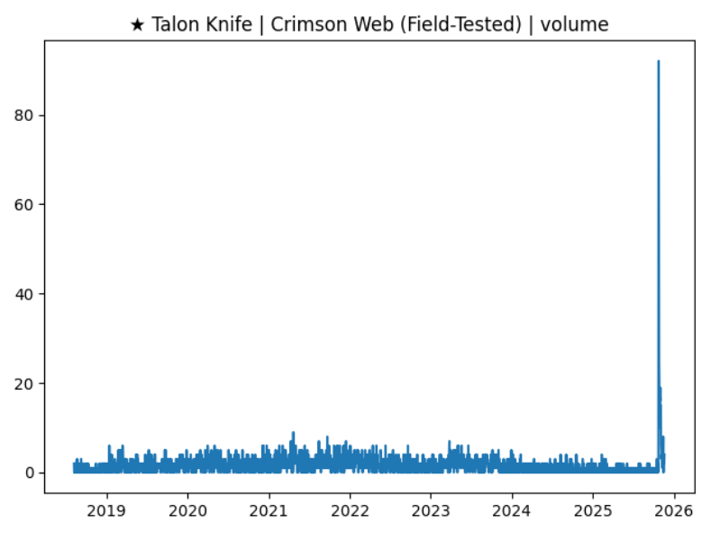
Слика бр.11 - Волумен на ★ Talon Knife | Crimson Web

на графот на слика бр. 11 може да се забележи дека на 23ти октомври 2025 драстично се зголемува волуменот на трансакции за ★ Talon Knife | Crimson Web (Field-Tested) асетот. Ова е резултат на огромниот прилив на залиха.
Големиот број на залиха со намалениот број на побарувачка води кон драстичен пад на цената на ★ Talon Knife | Crimson Web, прикажано на слика бр. 12, додека цените на црвените асети растат.

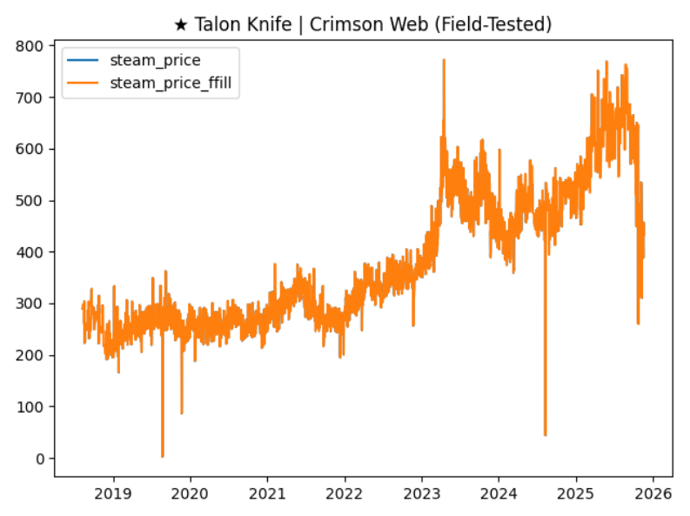
Слика бр.12 - Дистрибуција на цена на ★ Talon Knife | Crimson Web

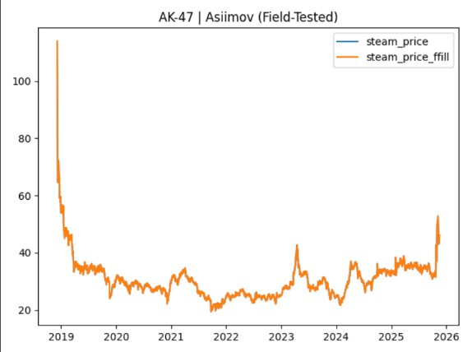
Слика бр. 13 - Дистрибуција на цена на AK – Asiimov
На слика бр.14 може да се забележи дека ★ Butterfly Knife | Case Hardened и ★ Talon Knife | Crimson Web имаат поголеми интерквартални рангови на распределбата на нивните дневни приноси, додека останатите асети имаат помали рангови. Овие два асети поседуваат карактеристики на многу низок волумен на трансакции поради нивната ниска залиха и висока цена. Со мал број на дневни трансакции, поединечните трансакции се многу волатилни.

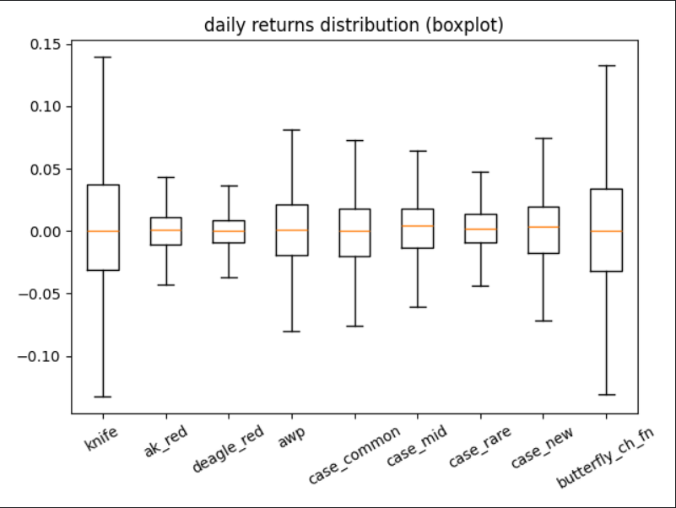
Слика бр.14 - Boxplot граф за дистрибуцијата на дневни приноси на асети од примерокот

5.4. Податоци кои недостасуваат

Претставен е missingness heatmap граф на слика број 15. X оската ja претставува временската ознака на обзервацијата, наместо точен датум секоја единица претставува денови поминати од почетокот на рангот (2013-04-26 – 2025-11-19). Y оската ги претставува сите асети од одбраниот примерок. Жолтите ознаки обележуваат обзервации кои недостасуваат, агрегирани на дневно ниво. Виолетовите ознаки обележуваат успешно собрани обзервации, агрегирани на дневно ниво. Рангот на примерокот е дефиниран според најстарата обзервација во примерокот, а тоа е обзервација на AWP | Asiimov асетот. Кај сите останати асети се забележува долг ранг од податоци кои недостасуваат, тоа е така затоа што овие асети сеуште не постоеле во овој период, за тие ознаки не е потребна анализа и ги отфрламе. Според временските ознаки во податочното множество и според графиците за движењето на цените на асетите може да се забележи дека сите се ликвидни освен двата златни асети, односно сите имаат голем број на трансакции на дневно ниво па не постои временски период за кој недостасуваат обзервации.
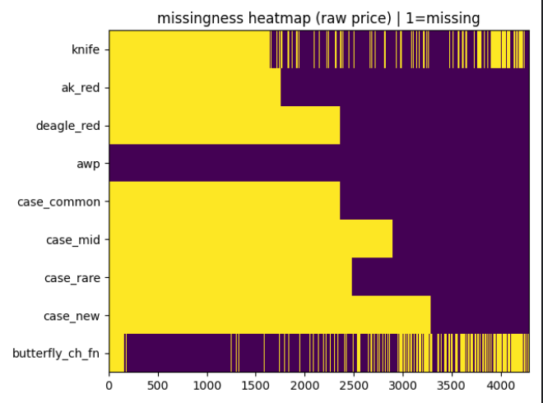

Слика бр.15 - Missingness heatmap

Не е ист случајот за ★ Talon Knife | Crimson Web и ★ Butterfly Knife | Case Hardened. Може да се забележи дека цената на ★ Talon Knife | Crimson Web е прилично под границата од $1530, но сепак за овој асет недостасуваат голем број обзервации. Асетот не е ликвиден и анализирајќи го неговиот волумен на трансакции, за голем број на денови не постојат обзервации бидејќи не постојат трансакции.

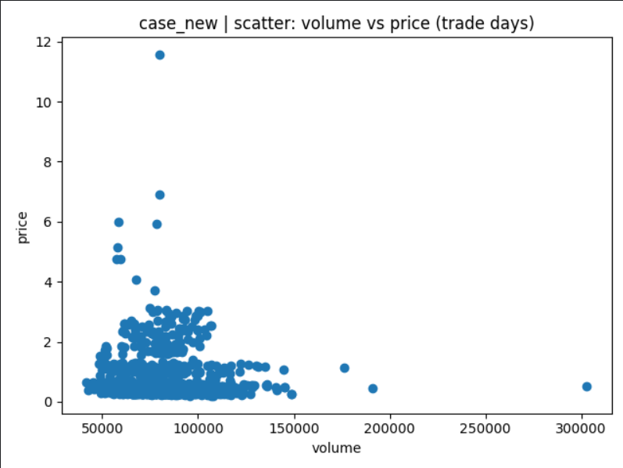
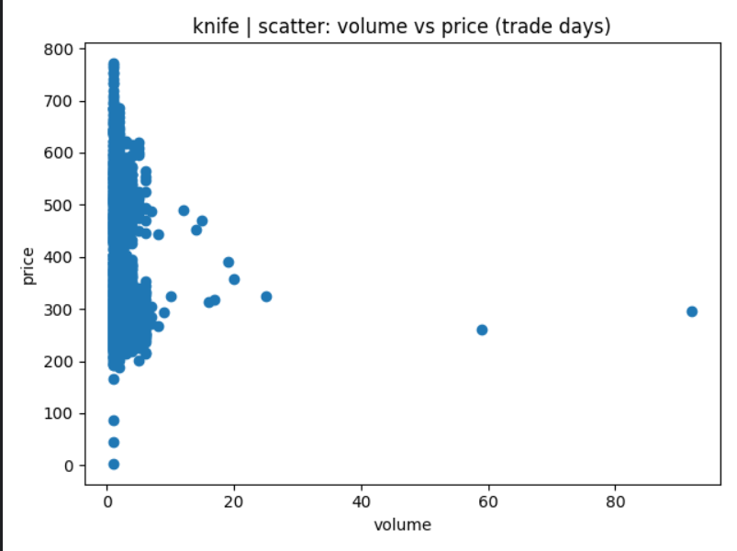
Слика бр. 17 - Цената е драстично волатилна кога волуменот на трансакции е мал (нема залиха или побарувачка)

Овој тренд се забележува низ целиот маркет, релативно колку поголема е цената на асет, толку помал е неговиот волумен на трансакции, и поради тоа кај ваков вид на не ликвидни асети се забележуваат голем број на празни временски рангови. Ист е случајот со асетот ★ Butterfly Knife | Case Hardened, не е доволно ликвиден. Но, овој асет енкапсулира MNAR податоци поради границата од $1530.

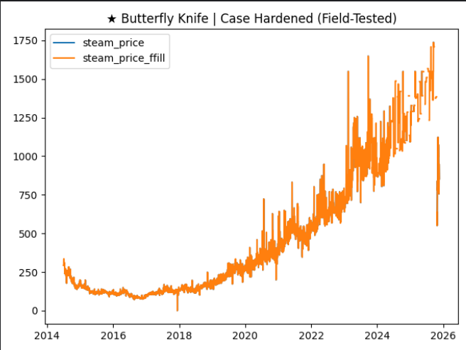
Слика бр.18 - Граф за распределба на цена на ★ Butterfly Knife | Case Hardened

Гледајќи го графот за движењето на цената на овој асет, прикажан на слика бр. 18, се забележува дека во одредени временски периоди некои обзервации имаат многу блиски цени до границата, па одеднаш нема запишани обзервации, односно нема трансакции. И ваквите асети со високи цени воопшто не минуваат низ Steam Community маркетот, туку се тргуваат во други платформи.

Метрики за проверка на податоци кои недостасуваат:
- missing_day_gaps_gt1 - Проверка дали постојат денови каде разликата меѓу два последователни датуми е поголема од 1 ден

- volume_nonzero_on_no_trade_days - Проверка дали на денови без реална трговија (без медијана) волуменот е различен од нула

- ffill_over_limit - Проверка дали пополнетата цена се користи на денови каде јазот од последната реална трговија е поголем од 7 дена

- trade_day_missing_price - Проверка дали постојат денови со барем една трговија, а медијаната сепак недостасува

- trade_day_missing_ffill - Проверка дали на денови со трговија пополнетата цена (по forward-fill) е празна

- ffill_missing_when_gap_le_limit - Проверка дали постојат јазови од ≤ 7 дена (по првиот ден со реална трговија) каде forward-fill не успеал да пополни цена

- missing_ffill_total - Вкупен број денови во панелот каде конечната пополнета цена останува празна

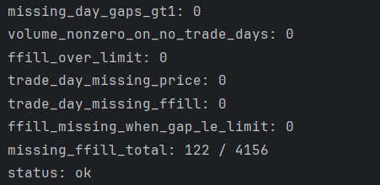
Слика бр.19 - Missingness метрики на ★ Talon Knife | Crimson Web
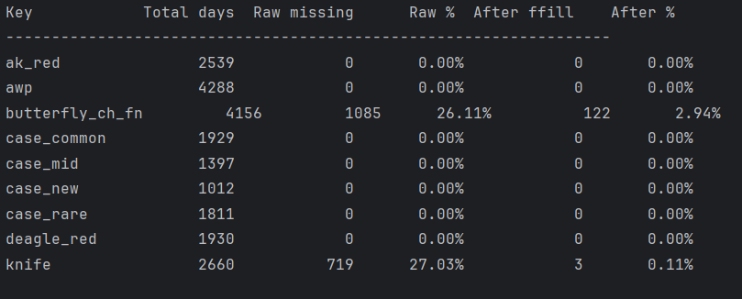
Слика бр.20 - Missingness кај сите асети од примерокот

Кај избраниот примерок по пресметување на метрики за недостасување на податоците, може да се забележи дека навистина недостасуваат голем број на податоци кај не ликвидните асети, додека кај ликвидните асети не недостасува ниту еден податок. Едноставно има премногу залиха, без разлика на побарувачката. Како главна техника за потполнување на податоци кои недостасуваат системот користи forward-fill до степен од 7 денови, за да не се нарушува драстично интегритетот на податоците. Тоа значи еден податок се пропагира нанапред низ временската серија најмногу 7 пати и додека не друг постоечки податок. ★ Talon Knife | Crimson Web не е ликвиден асет, но постојат само 3 временски периоди поголеми од 7 денови во неговиот целосен животен век за кои ffill техниката не успеала да потполни податоци кои недостасуваат. Ова не е проблем, волуменот на залиха сепак е точно дефиниран и познат. Додека пак ★ Butterfly Knife | Case Hardened содржи многу поголем процент на податоци за кои ffill техниката не успеала да ги опфати. Ова е поради тоа што за овој асет не постои никаква залиха за овие периоди на овој маркет.

6. Предпроцесирање

6.1. Селектирање на репрезентативно множество, агрегирање и справување со податоци кои недостасуваат

Базата на податоци во која се зачувани сите податоци содржи премногу обзервации. За подобро искористување на перформансите и притоа задржување на интегритетот на податоците, системот селектира случајно избрано под множество од асети, за да не постои bias (~1000 од вкупно ~27000) кое ја репрезентира целата популација и служи за моделирање. Системот ги чита податоците од дата базата во batch групи.
Обзервациите се агрегирани на дневно ниво, односно преку филтрирање на секоја временска ознака според нејзиниот податок за ден, волуменот на секоја обзервација е сумиран и селектирана е медијана од медијаните на цените (по безбедно е користење на медијана во овој случај за отстранување на екстремни вредности, средна вредност не го овозможува ова, додека пак не се губи никаква информација).
Затоа што податочното множество претставува временска серија, најдобар пристап за потполнување на податоците за медијаната на цена кои недостасуваат е forward-fill техника. Преку оваа техника не протекуваат информации од идни податоци. Поставен е лимит на ffill итерации, а тоа е 7 дена. Начин на кој функционира техниката:
- последниот познат податок се пропагира нанапред и се поставува врз податоците кои недостасуваат после него,
- податокот кој што се поставува нанапред може да се постави најмногу на 7 празни вредности секвенционално после него. XGBoost лесно се справува со NaN податоците кои остануваат не потполнети, додека за MLP моделите се потполнуваат сите податоци со ffill, не само за празнини до 7 дена
MLP моделот неможе да се справи со NaN податоци. Системот користи филтрирање на NaN податоците со цел да се детектираат MNAR случаи, заклучени при анализирањето на податочното множество, односно да се детектираат случаи во кои воопшто не постои залиха за асет поради лимитот од $1530 без оданочување зададен од Steam.
Пополнувањето на податоци кои недостасуваат е направено на следниот начин:
- доколку за одреден асет се детектираат над 20% од волуменот на трансакции, со цена од над 85% од границата од $1530, се маркираат податоците на асетот како MNAR податоци преку карактеристиката is_cap_limited. За XGBoost моделите овие податоци остануваат NaN. За MLP моделите, ако празнината на податоци е <90 денови се пополнуваат податоците преку ffill се до крајот на празнината, во спротивно се пополнуваат со екстремна негативна вредност (-2000). Екстремната негативна вредност не го деградира интегритетот на податоците поради тоа што моделот ја учи нејзината релација со индикаторите за непостоење на податоците направени при feature engineering процесот
- останатите податоци за медијана на цената се потполнуваат со ffill техника, овој пат без лимит
- за секој останат случај на податок кој недостасува се потполнува преку SimpleImputer со медијана. Ова може да бидат податоци за карактеристиките направени преку feature engineering процесот
Доколку недостасуваат податоци за волумен на дадена обзервација, се потполнуваат статички со 0. На овој начин дизајнираме дополнителен индикатор за недостасување на цената. Ако цената се потполни преку ffill, а волуменот со статична вредност 0, моделот учи дека тој податок всушност недостасувал. Ова е најдобар пристап и во комбинација со индикатори за missingness моделот ги учи овие патерни.

6.2. Креирање на карактеристики од податоците од Steam Community маркет

Главни карактеристики:
- date
- item_name
- median_price
- volume

Карактеристики изведени од процесот на пополнување на податоци кои недостасуваат и карактеристики кои претставуваат индикатори за овие случаи или промени:
- gap_days – колку обзервации (денови од податоци) по ред недостасуваат
- steam_price_ffill7 – медијаните на сите податоци по процесот на пополнување со ffill техника
- steam_valid – бинарен индикатор за дали постојат трансакции за одредена обзервација (ако volume > 0, steam_valid=1, else steam_valid=0)
- missing_raw – бинарен индикатор за дали недостасува медијаната за дадена обзервација
- price_was_filled – бинарен индикатор за дали е употребена техника за потполнување на медијаната за одредена обзервација
- is_cap_limited – бинарен индикатор дали асетот припаѓа на група асети за кои немаме податоци поради границата за објавување на цена на асет за продажба (ако се детектира дека 20% од сите трансакции за одреден асет се над 85% од границата од $1530, ова променлива се маркира со вредност “1” за сите обзервации за тој асет)

*Овие карактеристики се особено значајни за нагласување на недостасувањето на овие податоци. gap_days служи како индикатор за неликвидност и за MNAR податоци.

Lag карактеристики:
- p_lag1 – медијана на предходна обзервација
- p_lag7 – медијана на обзервација пред седум временски ознаки
- p_lag30 – медијана на обзервација пред триесет временски ознаки
*Овие карактеристики служат за опишување на темпорални зависности.

Kарактеристики за промена на цената:
- ret_1 – процент на промена на медијаната на цена релативна со медијаната од претходна обзервација
- ret_7 – процент на промена на медијаната на цена релативна со цената пред 7 обзервации
*ret_1 = (Pₜ / Pₜ₋₁) – 1

Rolling карактеристики и моментум:
- roll_mean_7 – средна вредност од медијани за последните 7 обзервации
- roll_mean_14 - средна вредност од медијани за последните 14 обзервации
- roll_mean_30 - средна вредност од медијани за последните 30 обзервации
- roll_std_7 – стандардна девијација од сумата на разликите на медијаната на последните 7 обзервации со средна вредност од медијаните
- roll_std_14 - стандардна девијација од сумата на разликите на медијаната на последните 14 обзервации со средна вредност од медијаните
- roll_std_30 - стандардна девијација од сумата на разликите на медијаната на последните 30 обзервации со средна вредност од медијаните
- roll_vol_30 – стандардна девијација од сумите на ret_1 карактеристиките
- mom_14 – (price_t / price_t-14) – 1, процент колку се разликува медијаната релативно со медијаната на обзервација пред 14 дена

*Овие карактеристики опишуваат кратко трајни трендови и волатилност на цените.
Карактеристики кои го опишуваат волуменот:
- vol_sum_7 – збир на сите волумени на трансакции низ последните 7 обзервации
- vol_mean_7 – средна вредност од волуменот на трансакции низ последните 7 обзервации
- vol_sum_30 - збир на сите волумени на трансакции низ последните 30 обзервации
- vol_mean_30 - средна вредност од волуменот на трансакции низ последните 30 обзервации
*Овие карактеристики ја опушуваат ликвидноста на асетите на кои припаѓаат обзервациите.

Темпорални карактеристики:
- dow – ден во неделата, изведен преку datetime.dayofweek
- month_num – месец во годината, изведен директно од timestamp колоните
*Овие карактеристики служат за индексирање на сезонски зависности. Добри се за моделот затоа што се нагласуваат трендови, доколку постојат, за одредени вредности на овие карактеристики.

Карактеристики изведени од метаподатоците добиени од item_dim компонентата на системот:
- споени од item_dim.csv со репрезентативниот панел
*Овие карактеристики содржат категорииски податоци (класа на оружје, кутија итн.)

Kaрактеристики изведени од логаритамски трансформации:
- log_price – дефинирана како (log(1 + price))
*Оваа карактеристика служи за намалување на варијанса и за справување со outlier податоци. Во овој датасет постојат многу outlier податоци поради слободата која ја овозможува маркетот во поставување на побарана цена на асет при продажба.

Таргет променлива:
- y_avg_7d_fwd – средна вредност на медијани на цените низ наредни 7 денови
*Моделот предвидува средна вредност на медијани во идни 7 денови

Овие категории служат за енкапсулирање на корелациите помеѓу податоците, влијанијата на трендови и волатилни структури во одредени временски периоди или сезони, ефектите на микроструктури во маркетот, релативни промени на цените на мал и голем временски опсег и тежините кои ги имаат овие промени, релациите помеѓу различни асети.

6.3. Креирање на карактеристики од податоците од Steam News

Системот испраќа API повици до (https://api.steampowered.com/ISteamNews/GetNewsForApp/v0002/), секој повик до различна пагинација преку enddate параметарот се додека не се соберат сите објави во рангот (временската ознака на првата обзервација (првата направена трансакција низ целиот маркет) – временската ознака на последната обзервација).
Податоци кои се зимаат од објавите:
- наслов
- автор
- лабела
- временска ознака на публицирање
- URL
- содржина
Дефинирани се соодветни клучни зборови и направени се бинарни карактеристики за истите, индикатори доколку ги има во дадена објава.
Објавите се агрегирани на дневно ниво и дефинирана е карактеристика cs2_post_cnt – број на објави во дадена ден.
Дефинирани се карактеристики за нагласување на тежината на одредена објава, односно колкава промена е забележана врз цените пред и по одредена објава (објавата може да биде за најавување на промена на компонента од Steam или Counter Strike 2):

$$impact=\frac{\left|avg_{after}-avg_{before}\right|}{avg_{before}}$$

Равенката пресметува средна вредност на целиот маркет за 7 дневен период пред и по објава. Резултатот е скалиран во ранг 0-1 и ја означува тежината на дадена објава-промена.
Дефинирани се наведените карактеристики:
- idx_update_t0 – бинарни индикатори за појавување на секој клучен збор во опсег од 1 ден
- idx_update_t7 – бинарни индикатори за појавување на секој клучен збор во опсег (, +7 дена)
- idx_update_pm7 – бинарен индикатор за појавување на секој клучен збор во опсег (-7 дена, +7 дена)
- idx_update_pm30 – бинарен индикатор за појавување на секој клучен збор во опсег (-30 дена, +30 дена)

6.4. Креирање на карактеристики од податоците од Liquipedia

Системот испраќа повици до три endpoints на платформата на Liquipediа:
- S-Tier tournaments
- A-Tier tournaments
- Valve Tier-1 events
Дефинирани се временски рангови за секој турнир од нековиот датум на почеток до неговиот датум на крај.
За секој ден во временската серија составена од податоците на Steam Community market, системот проверува дали дадена ден припаѓа во некој осег на турнирите. Дефинирани се бинарни индикатори:
- lp_s_tier – временската ознака на обзервацијата припаѓа во ранг на S-tier турнир (за време на обзервацијата активни се S-tier турнири)
- lp_a_tier - временската ознака на обзервацијата припаѓа во ранг на А-tier турнир
- lp_valve_tier1 - временската ознака на обзервацијата припаѓа во ранг Valve tier 1 настан

Енумерирани се трите различни видови на турнири со тежински вредности.

Дефиниранa e meтрика:
- lp_event_score = 5∗Valve + 4∗S + 2∗A – тежинска вредност за колку различни турнири се активни при дадена обзервација
Дефинирани се карактеристики за нагласување на бројот на турнири за дадена ден релативен со бројот на турнири во тој месец (нормализирани:
- lp_valve_tier1_cnt_norm
- lp_s_tier_cnt_norm
- lp_a_tier_cnt_norm
- lp_event_score_norm
- пресметани преку value_norm = value / max(value_month), односно доколку вредноста на оваа променлива е 0, означува дека нема турнири за тој ден, а доколку вредноста е 1, означува дека тој ден имал најмногу турнири во месецот. lp_event_score_norm означува севкупно колкав е бројот на турнири од сите рангови релативен со бројот на турнири за тој месец.

6.5. Поделба на податоците во множества за тренирање, валидација и тестирање

Направена е динамична поделба на податоците од временската серија. 70% од податоците (според секвенционален редослед) се складирани во множество за тестирање, 15% во множество за валидација и 15% во множество за тестирање. Бидејќи системот овозможува простор за скалирање, наместо статични податоци може да се скалира во систем кој овозможува дневен scraping на податоците, оваа динамичка поделба е оптимална.

7. Тренирање на модели

При фазата на тренирање на модели се цели да се предвиди просечната цена на Counter Strike 2 асети низ наредни 7 денови (y_avg_7d_fwd target променлива). Четири варијанти на влезни податоци се искористени:
- raw model_subset_csv – дата сет кој се состои само од основните податоци (временска ознака, цена, волумен, име) и едноставни lag, rolling и карактеристики индикатори за недостасување на податоците
- model_subset_csv_fe – дата сет дополнително збогатен со сите останати карактеристики наведени во секција 6. Предпроцесирање
- model_subset_csv_fe_ext – дата сет дополнително збогатен со конструираните карактеристики од екстерните податоци собрани од Liquipedia и Steam News
- model_subset_csv_fe_liq – дата сет дополнително збогатен со конструираните карактеристики од екстерните податоци собрани од Liquipedia (без Steam News податоците)

Четири различни модели се изтренирани за секоја од наведените варијанти на влезни податоци: два XGBoost модели, еден врз податоците во нивниот основен формат (y_avg_7d_fwd), друг за податоците трансформирани преку логаритамска функција (log1p(y_avg_7d_fwd)), и два повеќе слојни перцептрони (MLP), соодветно на истиот принцип.
Дефинирани се ensamble статистички метрики за споредување на севкупните перформанси на моделите за секоја варијанта на влезни податоци и истите метрики ги користиме за споредување на перформансите:
ev = (xgboost_raw + xgboost_log + mlp_raw + mlp_log) / 4 (за валидација)
et = (xgboost_raw + xgboost_log + mlp_raw + mlp_log) / 4 (за тестирање)

Тунирањето на хипермараметрите за XGBoost моделот е направено на следниот начин:
- дефинирани се групи на вредности за сите хиперпараметри кои ги користи моделот (n-estimators, learning rate, max depth итн.)
- дефинирани се точно 30 итерации од произволно и униформно избрани комбинации на хиперпараметрите од дефинираните групи (iteration 1: n-estimators=a, learning rate=b, итн.)
- искористена е MAE (Mean Absolute Error) како метрика за евалуација перформансите на моделот врз валидацииското множество, при различните комбинации од хиперпараметри (се одбира комбинацијата со најмала апсолутна грешка и се зачувува)
- дефиниран е параметар за прекинување на поделбата на Decision trees кои ги користи XGBoost со цел да се спречи сценарио на overfitting. Параметарот е поставен на начин на кој што ако не се подобри MAE, моделот прекинува да прави нови Decision trees.

Дефинирани хиперпараметри за XGBoost:

Хиперпараметар | Опис
n-estimators | број на decision trees кои ги користи моделот
learning_rate | вредност за скалирање на резултатите на секое дрво (моделот користи gradient descent при учење)
max_depth | длабочина (број на поделби) кое ги прави секое дрво
subsample | процент од целовкупните обзервации во тренирачкото множество кое секое дрво ги семплира
colsample_bytree | процент од сите карактеристики кое секое дрво ги семплира
reg_lambda | L2 регуларизација (тежинска вредност на секој лист од дрвото – секоја поделба направена според карактеристиките)
reg_alpha | L1 регуларизација (тежинска вредност на секој лист од дрвото – секоја поделба направена според карактеристиките)
min_child_weight | најмалиот број на обзервации при кои може да се направи поделба на дрво
gamma | Најмала загуба при одредена поделба на дрво (ако загубата при одредена поделба е < gamma, не се прави поделбата)
Tабела бр.1 – Хиперпараметри на XGBoost модел

Имплементирана е конектирана невронска мрежа која пропагира нанапред преку MLPRegressor. Нејзината архитектура ја составуваат:
- три скриени слоеви, со 256, 128 и 64 неврони соодветно
- активацииска функција ReLU (0-1) за секој неврон во архитектурата за пропагирање или спречување на комбинации од карактеристики кои имаат или немаат значење. Податоците како што претходно е нагласено, имаат силни врски. Ако одреден асет има висока цена голема е веројатноста дека има низок волумен на продажба. Ова активацииска функција ги нагласува овие силни релации помеѓу податоците
- ADAM (Adaptive moment estimation) алгоритам за пресметување на тежините на карактеристиките со цел намалување на грешка. Ја контролира ратата на учење (движењето низ градиентот со цел наоѓање на тежини кои произведуваат најмала грешка)
- L2 регуларизација, ги квадрира тежинските вредности на карактеристиките при пресметување на функција на загуба. На овој начин карактеристики кои моделот ги смета за највлијателни се пенализираат. Ова спречува overfitting.
- Број на епохи=300. Eдна епоха означува една итерација на сите обзервации пропагирани низ невронската мрежа. Низ моделот 300 пати се пропагираат сите обзервации со цел да се изберат најдобрите тежински вредности на карактеристиките, кои произведуваат минимална грешка.
- Batch size=4096, број на обзервации кои мора да пропагираат низ моделот за да се направи промена во тежинските вредности
- Random state=42, бидејќи невронските мрежи прават првично произволен избор на тежинските вредности на карактеристиките, а е потребно резултати да се репродуцираат при користење на истите податоци, ги заклучуваме овие тежински вредности на првично статични, односно не се избираат произволно, но се предефинирани
- 500 eпохи

8. Резултати

Моделите се евалуирани користејќи метрики за регресија: MAE, RMSE, MAPE, sMAPE, WAPE и directional accuracy. XGBoost моделите се тунирани користејќи MAE, MLP моделите се тунирани користејќи MSE.
Според MAE (Mean absolute error) најдобри резултати дава ensamble-от на моделите тестирани на ensamble raw_fe_liquipedia. Овие модели произведуваат MAE од 5.995.
Variant | Ensemble Test MAE | Improvement vs raw | % Improvement vs raw | Notes
raw | 7.09 | – | – | без додадени карактеристики (освен основни lag и rolling)
raw_liquipedia | 6.40 | -0.70 | -9.8% | ~9.8% подобар од raw
raw_fe_liquipedia | 5.99 | -1.10 | -15.5% | ~15.5% подобар од raw
Табела бр.2 - MAE резултати за секој ensamble

* Moделите тестирани на raw_fe_ext податоците имаа резултати слични на baseline поради фрагментираните податоци собрани од Steam News (спанот на податоците е 2019-2025 и за сите обзервации <2019 изведените карактеристики од Steam News беа потполнети со 0 што води кон труење на податоците па затоа оваа варијанта ја игнорираме во споредбата)
Ова значи дека за секој асет, за секое y_pred згрешени се во просек $5.995 од вистинските податоци во тест множеството. Ова може да звучи како голема грешка, но поради тоа што цените на асетите се асиметрично распределени (со skew на лево, односно голем дел од асетите се во низок ранг на цена, и до долга опашка на десно, односно голем број од асетите се продавани за екстремни цени), ова метрика не ги дефинира доволно добро перформансите на моделот. Подобра метрика е WAPE (Weighted absolute percentage error):

$$WAPE=\frac{\sum_{i=1}^{n}{\left|y_{i}-\hat{y_{i}}\right|}}{\sum_{i=1}^{n}{\left|y_{i}\right|}}$$

Variant | MAE | RMSE | MAPE | sMAPE | WAPE | Directional Acc. | MAE Improvement vs raw
raw | 7.09 | 37.22 | 31.3% | 19.3% | 13.3% | 41.7% | –
raw_liquipedia | 6.40 | 28.86 | – | 62.1% | 14.0% | 65.7% | -9.8%
raw_fe_liquipedia | 5.99 | 30.91 | – | 47.0% | 13.9% | 65.0% | -15.5%
Табела бр.3 - Статистички метрики за секој ensamble

односно, во просек колкава грешка прави моделот. Варијантата raw_fe_liq произведува WAPE=13.9%, што не е најниска вредност од трите варијанти, но споредувајќи ги со нивните directional accuracy метрики (колкав процент од податоците моделот ги погодува дали цената ќе опадне или порасне, во која насока се движи), како и MAE метриката, овој ensamble победува. Варијантата raw прави премногу грешки во насоката на движење на цената, иако има помал WAPE резултат.
Иако моделите на raw варијантата постигнуваат најнизок, релативно драстичен според останатите, sMAPE резултат (колкав процент на грешка прави моделот при предвидување на цената релативно со рангот на цени во кој спаѓа), оваа метрика самостојно не ги опишува перформансите на моделот доволно. Оваа метрика евалуира релативни грешки на ниво на асет според цена и наградува модели кои добро предвидуваат цени на асети кои се ниски, додека дават слаби перформанси за асети со високи цени. Комбинирано со лош резултат на directional accuracy ова метрика наградува и грешни предвидувања врз насоката на движење на цената.

Заклучок: Додавањето на податоци од Liquipedia ги намали грешките за ~10% и додавањето на карактеристики преку feature engineering ги намали грешките за дополнителни ~6% → севкупно ~15–16% подобри перформанси наспроти raw податоците.
Валидацииското множество следи слични шеми, но тест податоците се по важни (не видени идни податоци).
Интерпретација: Карактеристиките изведени од податоците од Liquipedia водат кон драстични унапредувања во предвидувањата на моделите, специфично во предвидувањето на насоките на движење на цената. Ова е најзначајниот резултат и покажува дека преку техники за енкапсулирање на настани, трендови, промени кои се ненадејни и влијаат врз секој маркет може да доведе до модел со високи перформанси и профитабилен доколку соодветно имплементиран за произведување на сигнали за инвестирање.

9. Користена литература

[1] Valve Corporation, "Steam Community Market.": https://steamcommunity.com/market/
[2] Valve Corporation. (2025). Counter-Strike 2 update: https://store.steampowered.com/news/
[3] Liquipedia. (2026). Counter-Strike tournaments: https://liquipedia.net/counterstrike/
[4] Valve Corporation, "End User License Agreement.": https://store.steampowered.com/eula/471710_eula_0
[5] Liquipedia Privacy Policy:
https://liquipedia.net/privacy-policy/?rdfrom=https%3A%2F%2Fliquipedia.net%2Fcommons%2Findex.php%3Ftitle%3DLiquipedia%3APrivacy_policy%26redirect%3Dno
[6] PostgreSQL Global Development Group, "SELECT.": https://www.postgresql.org/docs/current/sql-select.html
[7] CSFloat. (2026). CSFloat – CS2 skin marketplace & float database:
https://csfloat.com/
[8] Skinport GmbH. (2026). Skinport – Buy and sell CS2 skins:
https://skinport.com/
[9] Discord Inc. (2026). Discord:
https://discord.com/
[10] Python Software Foundation, "Python 3 Documentation." https://docs.python.org/3/
[11] Leonard Richardson, "Beautiful Soup Documentation.": https://www.crummy.com/software/BeautifulSoup/bs4/doc/
[12] Pandas Development Team, "pandas Documentation." https://pandas.pydata.org/docs/
[13] Scikit-learn Developers, "scikit-learn: Machine Learning in Python."
https://scikit-learn.org/stable/
[14] PyTorch Team, "PyTorch Documentation."
https://pytorch.org/docs/
[15] Valve Corporation, "Steam Web API." https://developer.valvesoftware.com/wiki/Steam_Web_API

